Saaby
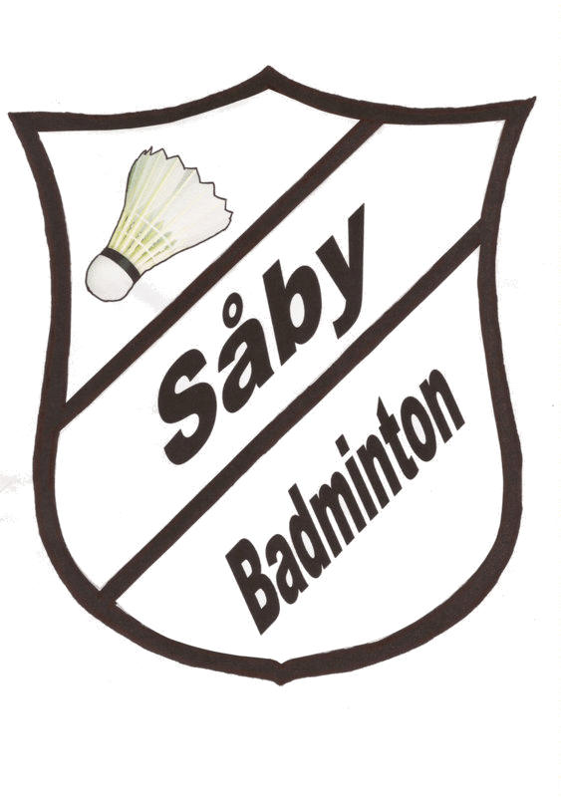
Badminton
Saaby Hallen - Egevej 6 - 4060 Kirke Såby

Beretningen fra formanden for motionistafdelingen for sæson 2022/2023

I denne sæson kunne vi stillede med 1 motionisthold (4+4) og 1 herrehold, tilmeldt under DGI, samt 1 motionisthold (4+4), som arrangerede deres egne kampe. Ligesom i de tidligere år måtte der også i denne sæson aflyses og flyttes diverse kampe, og der skulle ”lånes” spillere fra andre hold for at der kunne stilles hold.
Som altid klarer holdlederne selv turneringsforløbet. Placeringen af holdene i turneringen ligger for Rainers hold meget bedre, medens Torbens (Sebastian) hold har haft store udfordringer – stillingen pr. 12.3.2023 ser ud som følger (2022 i parentes):

Holdnavn Placering Antal hold i puljen

4+4 (Rainer) 1 (7) 6 (7)
Herrehold (Torben) 9 (1) 9 (8)

FleksiFjer er fortsat en populær måde at spille badminton på, dog er antallet af spillere faldet igen i år. Her satses på både spillet men også det sociale aspekt, hvilket bidrager til succesen bag denne spilleform.

Det lykkedes at arrangere et klubmesterskab i 2022, hvor der stillede 5 hold til Dame-double, 5 hold til Mix-double samt 7 hold til Herre-double op. En god og hyggelig eftermiddag med mange gode kampe. Det var tiltrængt efter Corona pausen.

De voksne medlemmer af klubben udgør 88,7% (84,5%) af det totale antal medlemmer, fordelt på 28 (27) kvinder og 66 (71) mænd (tal for 2021 i parentes). Totalantal medlemmer for hele klubben faldt fra 116 til 106. Antal af medlemmer over 60 år ligger nu på 57 (60) medlemmer, svarende til 47,1%.

Tak til holdlederne og bestyrelsen for godt samarbejde.

Kirke Såby, den 13-03-23 / Rainer Lichy

